Hướng dẫn trả lời câu hỏi: "Dựa vào bản đồ Việt Nam trong Đông Nam Á ở trang 101, em hãy xác định hướng đi từ Hà Nội tới các địa điểm: Băng-Cốc, Ma-ni-la, Xin-ga-po." - dựa vào kiến thức trong Bài 2 Địa lí lớp 6 sách Kết nối tri thức.

Câu hỏi
Dựa vào bản đồ Việt Nam trong Đông Nam Á ở trang 101, em hãy xác định hướng đi từ Hà Nội tới các địa điểm: Băng-Cốc, Ma-ni-la, Xin-ga-po.
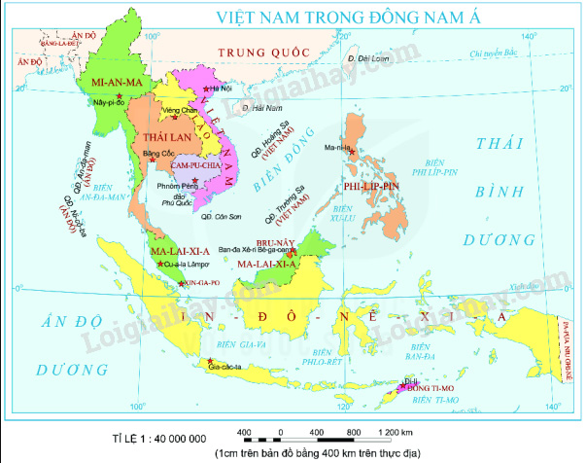

Trả lời câu hỏi 2 trang 105 SGK Địa lí lớp 6 Kết nối tri thức
Dựa vào bản đồ Việt Nam trong Đông Nam Á ở trang 101, em xác định được:
- Hướng đi từ Hà Nội đến Băng Cốc: Hướng tây nam.
- Hướng đi từ Hà Nội đến Ma-ni-la: Hướng đông nam.
- Hướng đi từ Hà Nội đến Xin-ga-po: Hướng nam.
-/-
Trên đây là phần nội dung trả lời cho câu hỏi "Dựa vào bản đồ Việt Nam trong Đông Nam Á ở trang 101, em hãy xác định hướng đi từ Hà Nội tới các địa điểm: Băng-Cốc, Ma-ni-la, Xin-ga-po." giúp giải bài tập Địa lí lớp 6 thật dễ dàng.

